LE TELESKI
(d’après une idée du collège du Lignon,
Le Chambon sur Lignon)
Table des matières

Fiche professeur 2
Fiche élève 5

Fiche professeur

LE TELESKI

- Niveaux et objectifs pédagogiques
4e : notion de vitesse moyenne, calcul de durée, changement d’unités de vitesse.
3e : consolidation de ces notions.
- Modalités de gestion possibles
Appropriation individuelle, puis travail en groupes.
- Degré de prise en main de la part du professeur
Premier degré.
- Situation
Nina est aux Estables (MEZENC) pour une « sortie-ski » avec sa classe. Elle est au pied du TELESKI CHALET 2 où personne n’attend. Il est 16 h 50 et son professeur a donné rendez-vous au pied des pistes à 17 h précises pour le retour. Nina descend en moyenne à 15 km/h. A-t-elle le temps de faire une dernière descente ?
- Supports et ressources de travail
Calculatrice.
Le document ci-dessous :
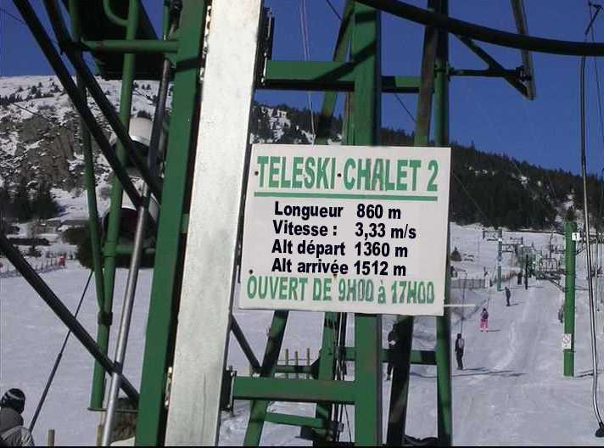

- Consignes données à l’élève
Nina a-t-elle le temps de faire une dernière descente ?
La réponse sera donnée sous forme d’un texte présentant la démarche et les arguments.
- Dans le document d’aide au suivi de l’acquisition des connaissances et des capacités du socle commun
Pratiquer une démarche scientifique ou technologique, résoudre des problèmes | Capacités susceptibles d’être évaluées en situation | Critères de réussite
- Rechercher, extraire et organiser l’information utile | Observer, recenser des informations : extraire d’un document les informations utiles. | L’élève repère que Nina doit effectuer une montée de 860 m à 3,33 m/s et une descente de 860 m à 15 km/h.
- Réaliser, manipuler, mesurer, calculer, appliquer des consignes | Calculer, utiliser une formule. | L’élève utilise la formule d = vt.
- Raisonner, argumenter, pratiquer une démarche expérimentale ou technologique, démontrer | Proposer une démarche de résolution : formuler un problème ;  émettre une hypothèse, une conjecture : proposer un calcul ; faire des essais ; choisir, adapter une méthode, un protocole.  Exploiter les résultats : valider ou invalider la conjecture, l’hypothèse. | L’élève calcule le temps dont dispose Nina, la durée pour parcourir 860 m à 3,33 m/s et la durée pour parcourir 860 m à 15 km/h, puis ajoute ces durées, ou calcule les deux durées et l’heure à laquelle Nina arrivera, ou utilise toute autre démarche cohérente.  L’élève compare le résultat obtenu avec le temps disponible ou l’heure d’arrivée imposée par le professeur et conclut.
- Présenter la démarche suivie, les résultats obtenus, communiquer à l’aide d’un langage adapté | Présenter, sous une forme appropriée, une démarche (aboutie ou non), un résultat :  - au cours d’un débat ;  - par un texte écrit ;  - à l’oral. | La démarche est explicitée : présentation des calculs, formulation de la réponse dans un français correct.

Savoir utiliser des connaissances et des compétences mathématiques | Capacités susceptibles d’être évaluées en situation | Critères de réussite
- Nombres et calculs | Comparer des nombres.  Choisir l’opération qui convient.  Mener à bien un calcul instrumenté (calculatrice, tableur). | L’élève compare les durées ou les horaires.  Les calculs sont cohérents.  Les résultats sont en accord avec les calculs indiqués.
- Grandeurs et mesures | Calculer une longueur, une durée, une vitesse.  Effectuer des conversions d’unités relatives aux grandeurs étudiées. | L’élève effectue des conversions correctes.
- Dans les programmes des niveaux visés
Niveaux | Connaissances | Capacités
4e | Vitesse moyenne | Calculer des distances parcourues, des vitesses moyennes et des durées de parcours en utilisant l’égalité d = vt.
 |  | Changer d’unités de vitesse (mètre par seconde et kilomètre par heure).
3e | Vitesse moyenne | Effectuer des changements d’unités sur des grandeurs produits ou des grandeurs quotients.

- Aides ou « coups de pouce »
- vérification d’une bonne compréhension de la situation et de la consigne
Quels trajets Nina doit-elle effectuer pour faire une dernière descente ?
Quelle longueur ces trajets font-ils, et à quelle vitesse s’effectuent-ils ?
- aide à la démarche de résolution
De combien de temps Nina dispose-elle pour effectuer sa dernière descente ?
Comment calculer la durée d’un trajet connaissant la distance à parcourir et la vitesse de parcours ?
Rappels de conversions (ou recherche dans un manuel, un dictionnaire ou sur internet) :
1 km = 1 000 m ; 1 h = 60 min ; 1 min = 60 s.
- apport de connaissances et de savoir-faire
Rappel de la formule d = vt, et de la formule permettant de calculer t en fonction de d et de v.
- Approfondissement et prolongement possibles
Nina pourrait-elle envisager de pouvoir effectuer deux descentes si elle skiait beaucoup plus vite ?

Fiche élève

LE TELESKI

Nina est aux Estables (MEZENC) pour une « sortie-ski » avec sa classe. Elle est au pied du TELESKI CHALET 2 où personne n’attend. Il est 16 h 50 et son professeur a donné rendez-vous au pied des pistes à 17 h précises pour le retour. Nina descend en moyenne à 15 km/h. A-t-elle le temps de faire une dernière descente ?
La réponse sera donnée sous forme d’un texte présentant la démarche et les arguments.

